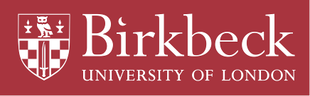
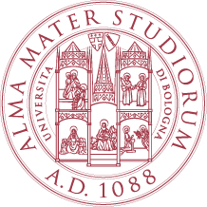

ALMA MATER STUDIORUM
UNIVERSITÀ DI BOLOGNA
DIPARTIMENTO DI
FILOSOFIA
ALMA MATER STUDIORUM
UNIVERSITÀ DI BOLOGNA
DIPARTIMENTO DI DISCIPLINE
DELLA COMUNICAZIONE
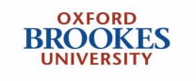

Workshop
20-22 settembre 2012

Italian Sexualities Uncovered:
The Long Nineteenth Century (1789-1914)

Dipartimento di Filosofia , Università di Bologna
Department of History, Classics and Archaeology, Birkbeck University of London
Department of History, Philosophy and Religion, Oxford Brookes University

Giornata aperta al pubblico

Giovedì 20 Settembre 2012

17.30 Introduzione e benvenuto: Valeria Babini (Dipartimento di Filosofia, Università di Bologna) e Annamaria Tagliavini (Biblioteca Italiana delle Donne, Bologna)

18.00 Lettura magistrale: Lucy Riall (Birkbeck University of London e Istituto Universitario Europeo, Firenze) Virilità, fraternità e amori nel Risorgimento

19.00 Evento teatrale: di e con Marinella Manicardi, Corpi impuri

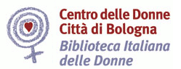
Sede del convegno:
Aula Magna
Convento di Santa Cristina
Via del Piombo 5 - Bologna

Partecipano al workshop: Valeria Babini (Università di Bologna), Ross Balzaretti (University of Nottingham), Chiara Beccalossi (Oxford Brookes University), Roberto Bizzocchi (Università di Pisa), Beatrice Busi (Università di Roma, La Sapienza), Paola Carlucci (Scuola Normale Superiore di Pisa), Ana Cergol Paradiž (Università di Lubiana), Pietro Gibellini (Università di Venezia, Ca’ Foscari), Silvia Chiletti (Università di Pisa), Alessandra Gissi (Università di Napoli, l'Orientale), Alenka Kozič (Università di Lubiana), David Laven (University of Nottingham), Kate Mitchell (University of Strathclyde, Glasgow), Linda Reeder (University of Missouri), Edoardo Ripari (Università di Macerata), Lucy Riall (Birkbeck University of London e Istituto Universitario Europeo, Firenze), Charlotte Ross (University of Birmingham), Mark Seymour (University of Otago)

